P A L E S T R A
“A ÁRVORE E SEU ENTORNO”

CONFERENCISTA
Profa Dra Maria Bernadete Costa e Silva
- Doutorado em Botânica pela Universidade Federal Rural de Pernambuco, Brasil
- Atuação em Taxonomia Vegetal, com ênfase em Taxonomia de Fanerógamos
- Pesquisadora Bolsista do Instituto Agronômico de Pernambuco - IPA.

22 de setembro de 2009 – 15h - ANFITEATRO – 3º andar do bloco G4

Em homenagem à QUINTA TURMA do Curso de ENGENHARIA AMBIENTAL da Universidade Católica de Pernambuco, haverá o plantio de uma muda de PEREIRO (Aspidosperma pyrifolium Mart.).
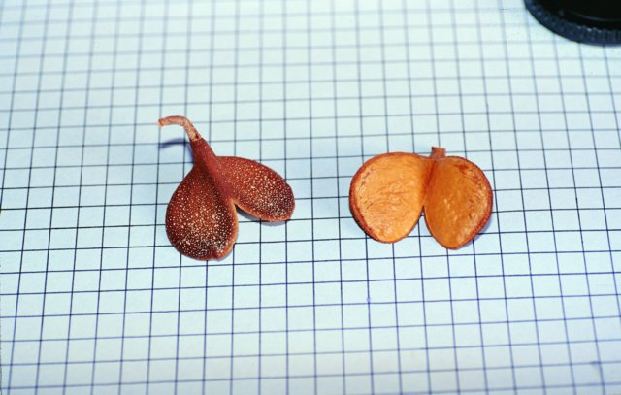

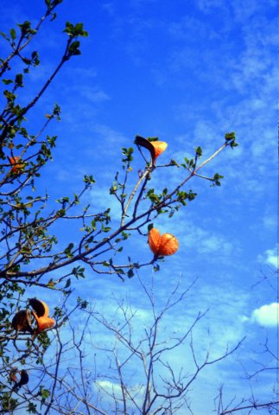

FRUTO
Detalhe dos frutos aberto da planta Pereiro.

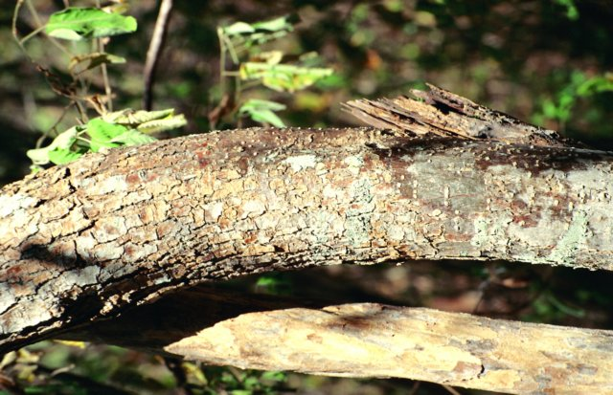
ÁRVORE ADULTA
Detalhe dos frutos seco aberto e das folhas pequenas da planta Pereiro.
MUDA PLANTADA
ÁRVORE ADULTA
Detalhe da casca velha do tronco da árvore da planta Pereiro.

